ДЕПАРТАМЕНТ ОБРАЗОВАНИЯ
ГОРОДА НИЖНЕГО НОВГОРОДА
МУНИЦИПАЛЬНОЕ КАЗЁННОЕ СПЕЦИАЛЬНОЕ (КОРРЕКЦИОННОЕ)
ОБРАЗОВАТЕЛЬНОЕ УЧРЕЖДЕНИЕ
ДЛЯ ОБУЧАЮЩИХСЯ, ВОСПИТАННИКОВ С ОГРАНИЧЕННЫМИ ВОЗМОЖНОСТЯМИ ЗДОРОВЬЯ «СПЕЦИАЛЬНАЯ (КОРРЕКЦИОННАЯ) ОБЩЕОБРАЗОВАТЕЛЬНАЯ ШКОЛА-ИНТЕРНАТ
VII ВИДА №95»

ПРОЕКТ:
«Матрёшка».

Исполнители:
Карпов Дмитрий 9Б класс,
Крылова Ангелина 8А класс,
Тузова Анна 8А класс,
Лямкова Екатерина 8А класс,
Зыкова Анна 7Бкласс,
Никифорова Юлия 7Б класс,
Пузанова Екатерина 7Б класс.

Координатор проекта: Рыжова Н.М.

г. Нижний Новгород
2014 год

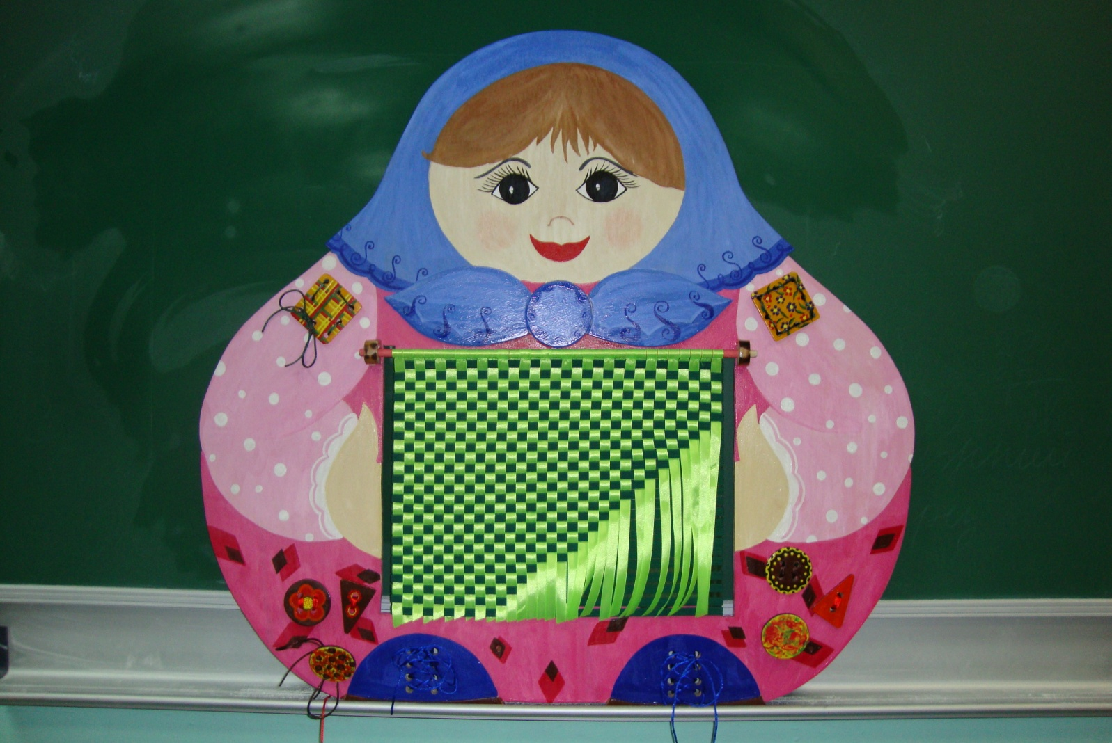

Педагогический паспорт проекта «Матрёшка».

Социальный проект - это программа реальных действий, в основе которой лежит актуальная социальная проблема, требующая разрешения. Ее реализация будет способствовать улучшению социальной ситуации в конкретном регионе, социуме. А так же один из способов участия в общественной жизни путем практического решения насущных социальных проблем.
Реализация социального проекта проходит в несколько этапов. Первый и наиболее важный – изучение общественного мнения и определение актуальной социальной проблемы.
Актуальность проекта.
Материаловедение - это один из трудных теоретических разделов предмета профессионально-трудового обучения (швейное дело), изучаемых в 6,7,8 и 9 классах. Для успешного усвоения тем необходимы наглядные пособия и дополнительные ресурсы. В ходе объяснения таких тем по программе, как «Ткацкое производство» и «Простые ткацкие переплетения» мы столкнулись с проблемой отсутствия наглядного материала, который в полной мере мог сформировать у обучающихся воспитанников круг знаний.
Определение социальной проблемы - это сложный и важный процесс. В ходе объяснения нового материала и дискуссий с учащимися была определена проблема – нам необходимо наглядное пособие, на котором они сами могли бы выполнять переплетения, а может быть придумать новое. Хотелось бы иметь в швейной мастерской макет ткацкого станка.
На основе сформулированной проблемы мы разработали социальный проект, направленный на реализацию данной социальной проблемы.

Цель проекта: изготовить наглядное пособие.

Задачи проекта:
- научить учащихся находить пути решения различных задач;
- пропагандировать творческий подход к труду;
- способствовать приобщению детей к культурному наследию своего народа;
- освоение навыков коммуникативной культуры, работы в коллективе.
Задачи помогают детализировать поставленные цели, раскрывают их. Решение задач приведёт к ожидаемому результату.

Адресная направленность.
Проект рассчитан на помощь обучающимся воспитанникам 6-9 классов в изучении предмета.

Социальные партнёры проекта.
В ходе подготовки и выполнения проекта необходимы партнёры, в качестве которых выступают учителя школы-интерната №95.

Проект предполагает:
1. Проведение просветительской, исследовательской и творческой деятельности.
2. Создание учащимися наглядного пособия, понятного и доступного для обучения.
3. Проведение презентации.

Прогнозируемый результат:
Сложившаяся команда единомышленников, которая поняла значимость выполняемой работы, сможет увлечь за собой и оказать поддержку.

Экономический аспект урока.
При изготовлении данного изделия были потрачены следующие материалы:
бумага, фанера, клей, краски, цветные карандаши, лак, атласная тесьма, эластичная тесьма, шнур.

Этапы реализации проекта.

1 этап – проектный.
- определение проблемы: нам необходимо поле для выполнения переплетений . размер этого поля должен быть максимальным, по форме это может быть квадрат или прямоугольник. Наглядное пособие должно быть простым в восприятии, чётким, достаточно ярким (для привлечения внимания).
- создание творческой группы: девочкам 7а,7б,8а и 8б на уроках швейного дела было предложено принять участие в данном проекте. Данное предложение было принято обучающимися воспитанницами 7б и 8а классов.
- выдвижение идеи воплощения проекта: просто выполнить квадрат с ленточками для плетения, наглядное пособие было бы выглядело скучным и не интересным. Поэтому принято было решение выполнить наглядность в виде какой-нибудь фигуры. Дети в их возрасте обладают огромной фантазией, ими просмотрено много мультфильмов. Предложений было очень много. Учитывая размер необходимого плетения выбор пал на матрёшку.
-проведение просветительской деятельности, направленной на пополнение знаний о народной игрушке и значение её в истории Нижегородской земли.
Матрёшка, первоначально существовавшая как один из типов русской деревянной игрушки, очень быстро приобрела широкую известность. Практически с момента своего возникновения и по сей день она является любимым сувениром из России и символом русских художественных традиций. В энциклопедии кукол Б. Голдовского, термин «матрёшка» - это «потешная, трюковая и декоративная кукла, круглолиция, голубоглазая, одетая в простонародный крестьянский костюм. На ней – синий платочек, белый передник, красный сарафан, а в руках то петух, то то цветок, то хлеб. Матрёшка олицетворяет идею крепкой семьи, достатка, продолжение рода, несёт в себе идею единства.

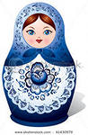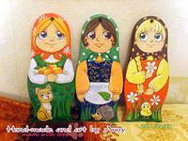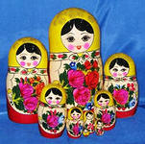

- планирование работы по проекту:
1. выполнение шаблона матрёшки;
2. выпиливание элементов и их обработка;
3. раскрашивание матрёшки, заплат и пуговиц;
4. изготовление держателя долевых нитей и закрепление поперечных;
5. шнурование, соединение заплат и пуговиц;
6. выполнение плетения;
7. презентация.

2 этап – практический.
Девочки выполнили эскизы матрёшек, выбрали наиболее подходящую форму, с учётом пропорций и площади места для плетения. Итогом данного этапа стала выставка детских рисунков.
Затем был выполнен эскиз и сделан шаблон, рассмотрены предложения по наполнению наглядности дополнительной информацией: цветовая гамма всего ансамбля одежды, виды рисунка на ткани, виды заплат и ТУ на их выполнение, разновидности пуговиц и ТУ пришивания.
В процессе выполнения эскизов, шаблона девочки обращались к учителям ИЗО, литературе, пользовались информацией социальных сетей, а так же рассматривались сувениры, принесённые из дома. Налаживание связи с учителями ИЗО, ручного труда, для получения консультаций по раскраске деревянных изделий, работе с лаком.
По выполненному шаблону Карпов Дима выпилил матрёшку, бант, заплаты, и пуговицы из листа фанеры, под руководством учителя Сизова А.П.

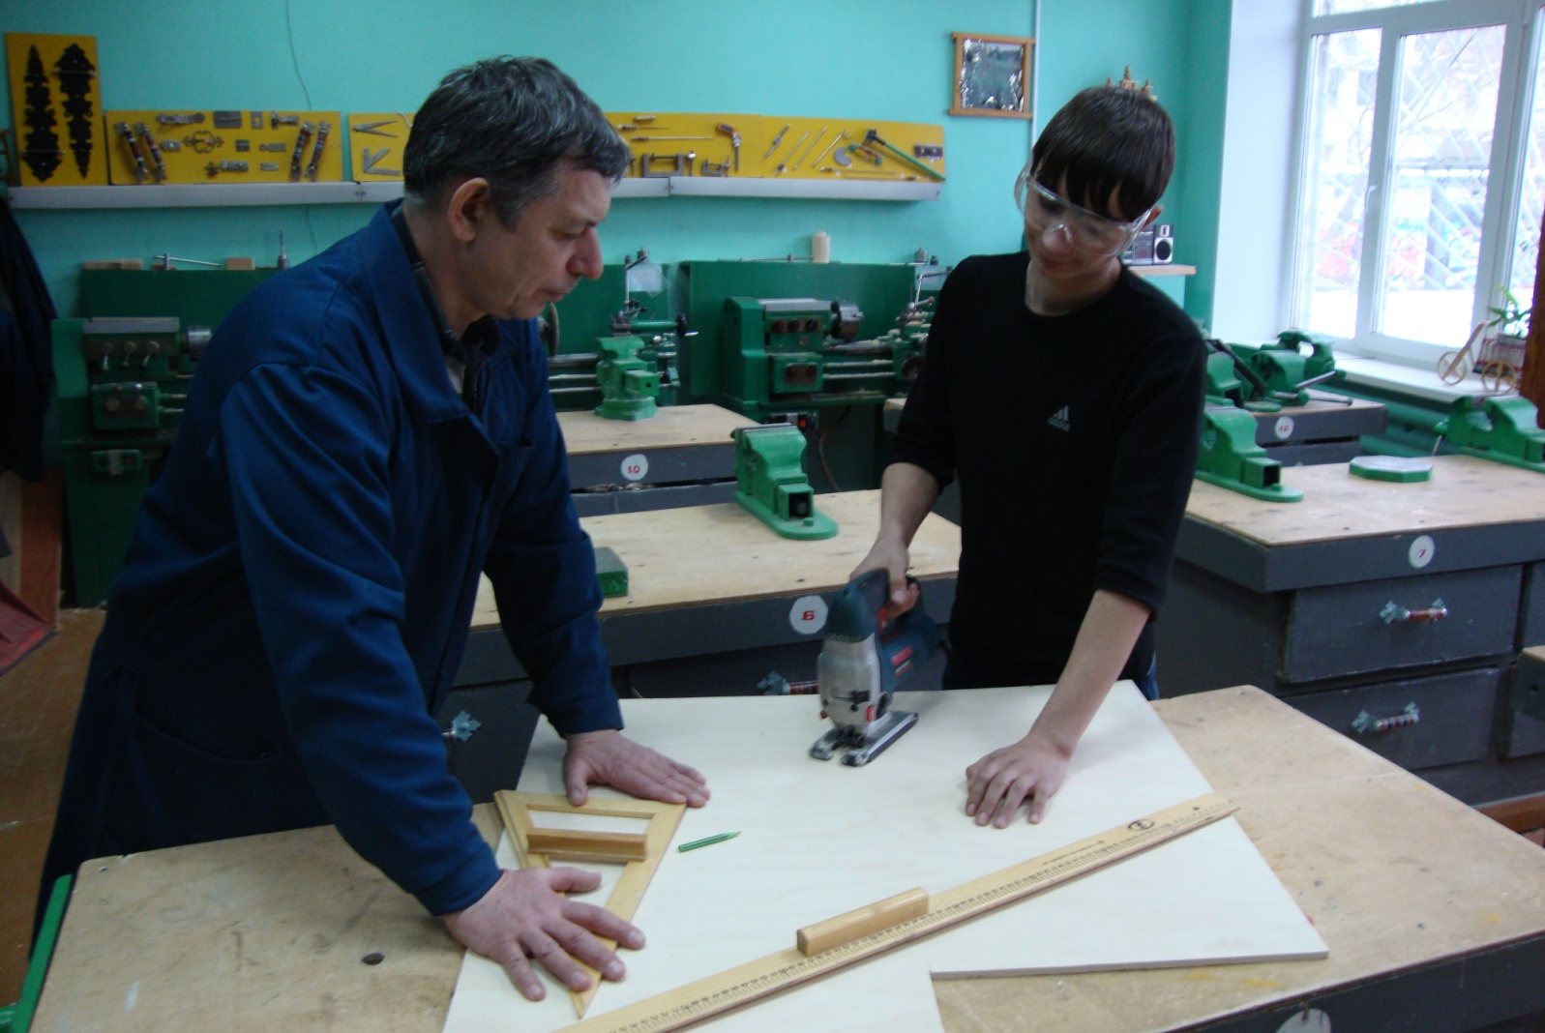

Девочки раскрасили её красками, выполнили рисунки, покрыли лаком.
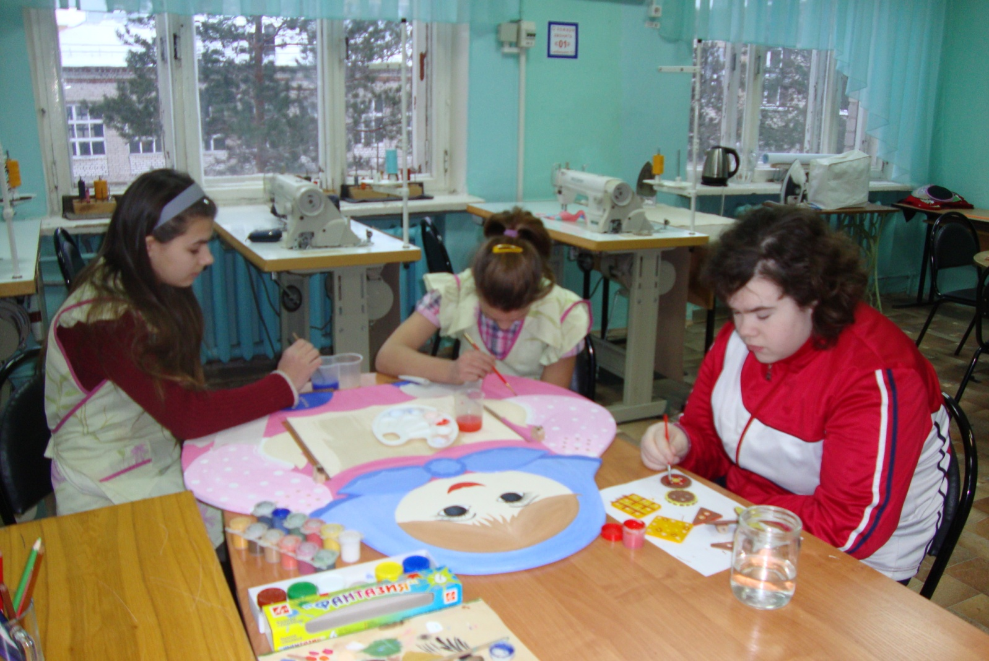

Крылова Геля разрезала атласную тесьму на ленты (31 штука по37см), обработала срезы и одела на держатель.
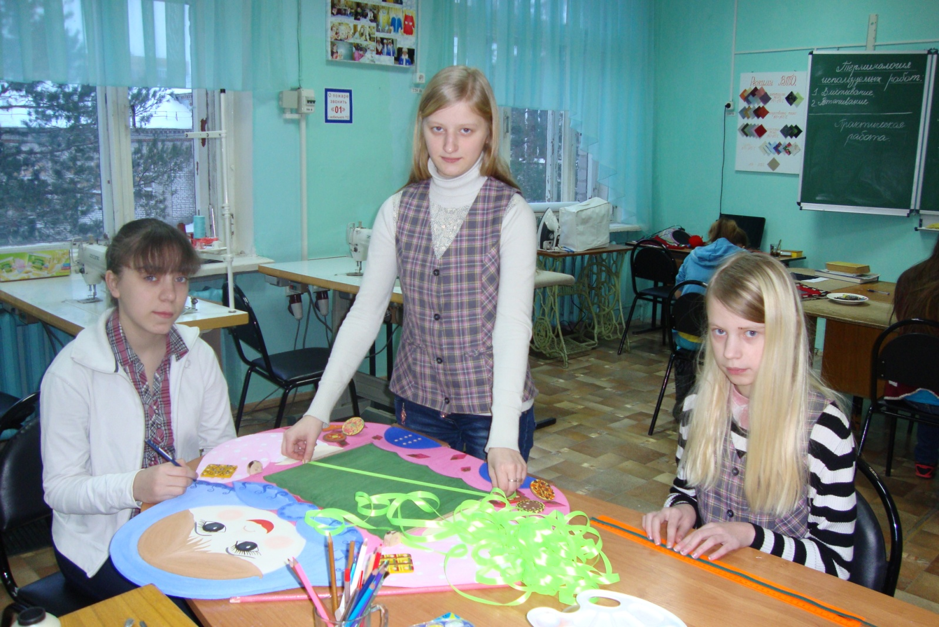
Было выполнено изыскательная работа : что лучше использовать в качестве поперечных нитей. Вывод: эластичная тесьма – резинка.
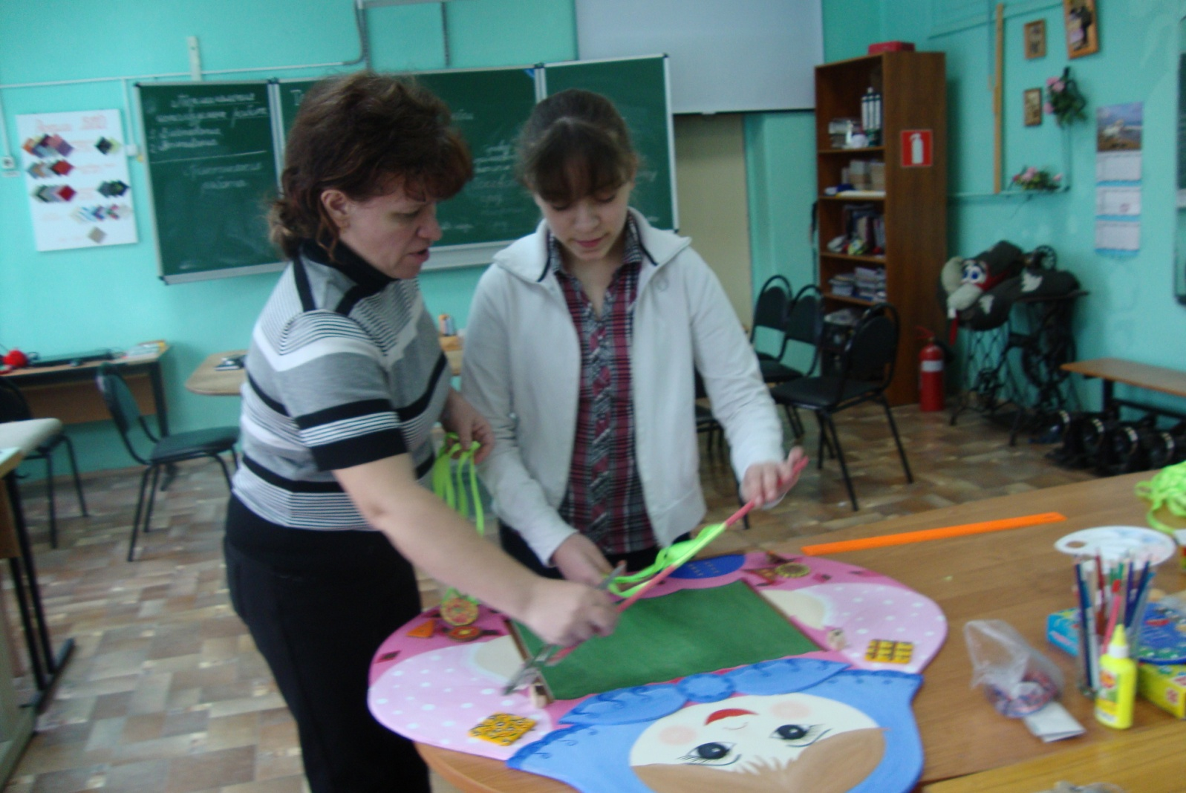
Поперечные нити – 25 рядов по 75см скреплены сзади ручными стежками. (Крылова А.).
Окончательной отделкой послужили операции по соединению заплат, «пришиванию» пуговиц, шнурование обуви и выполнению полотняного переплетения.
3 этап – рефлексивно-обобщающий.
Социальное проектирование – это метод, позволяющий конкретно создавать и реализовывать эффективные, социально ориентированные проектные идеи.
У нас получилось интересное, эксклюзивное, функциональное изделие, которое будет использовано на уроках профессионально-трудового обучения. Кроме изучения материала программы, оно развивает психомоторные процессы:
- мелкую моторику пальцев рук;
- тактильное восприятие;
- цветовое восприятие;
- пространственную ориентировку;
- глазодвигательного рефлекса.
Работа над данным проектом вызвала всплеск эмоций, хорошее настроение, желание творить дальше, а некоторые девочки поменяли соё отношение к данному предмету обучения.
Итог проекта - это презентация в виде урока-практикума по материаловедению, где в роли учителя будет выступать представитель творческой группы. А опыт творческой и коллективной работы, полученный детьми пригодиться им в дальнейшем. Девочки на деле поняли смысл фразы «В споре рождается истина» и пословицы «Без труда не вынешь и рыбку из пруда», «Один ум хорошо, а два – лучше».

